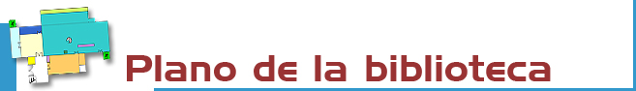

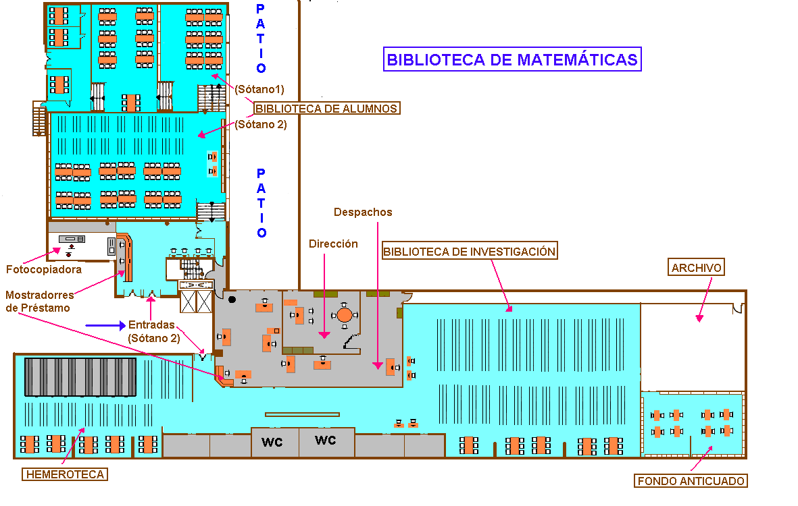
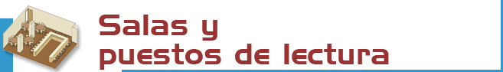

Existen 328 puestos de lectura distribuidos de la siguiente forma:
BIBLIOTECA ALUMNOS: 260
BIBLIOTECA INVESTIGACIÓN: 52
HEMEROTECA: 16



Fondos:  - Libros: 70000 volúmenes  - Publicaciones periódicas: 778  - CD-Rom: 1.154  - Videos: 126  - Microformas: 238 | La signatura es un código que indica dónde está colocada una obra. Ej.:  AL512.64BUR  - Las primeras letras indican la colección (en este caso AL, Biblioteca de Alumnos)  - los números la materia (512.64: Álgebra lineal),  - y las últimas letras al autor BUR (Burgos Román, Juan de)


Libros:
- Biblioteca de Alumnos (signaturas CDU en libre acceso) --> AL
- Biblioteca de Investigación (signaturas CDU en libre acceso) --> IN
- Fondo anticuado (signaturas Currens) → FA
- Fondo del XIX (signatura Currens) → FD
- Series monográficas: signaturas currens en libre acceso

Revistas(signatura PP): signatura currens en libre acceso
Videos, CDs y otros materiales: (signaturas CDU previa petición en mostrador)

Para otros materiales consulta en http://www.ucm.es/bucm/mat

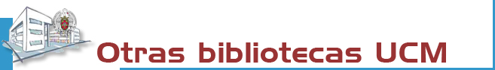

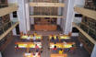 | La Biblioteca Complutense es la mayor biblioteca universitaria española: 33 bibliotecas, 11.200 puestos de lectura, 3.000.000 de obras, 1.000 ordenadores y lo más importante: 467 personas a tu servicio.

 | 

Biblioteca de la

UNIVERSIDAD COMPLUTENSE DE MADRID

http://www.ucm.es/bucm/mat

guía | 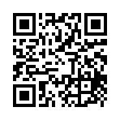  Matemáticas

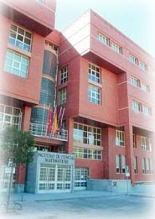
HORARIO:  Días lectivos: De 8:30 a 20:30 h.  Navidades, Semana Santa y Verano: 8:30 a 14  En época de exámenes existe un horario especial que se anuncia previamente en la web  Dirección:  Plaza de Ciencias, nº 3  Ciudad Universitaria  28040 Madrid  Teléfonos:  - Biblioteca: 913944653/4447  - Fax: 913944675  Correo-electrónico: buc_mat@buc.ucm.es | Transportes:  METRO  - Línea 6: Ciudad Universitaria.  AUTOBUSES E.M.T.  -Línea G: Moncloa  -Línea F: Cuatro Caminos  -Línea U: Campus de Moncloa  -Línea I: Somosaguas – Campus de Moncloa  -Línea 132: Moncloa – La Paz  -Línea 82: Moncloa – Peña Grande

Más información en los mostradores de atención, nuestra web, y nuestro blog 2+2=5

Septiembre 2011



Resolvemos tus dudas sobre cómo localizar información, realizar búsquedas, utilizar documentos electrónicos y bases de datos:

Personalmente: En los mostradores de atención al público.

Telefónicamente: 913944653 y 913944447 (días lectivos de 8:30 a 20:30 h.)

Por Internet a través de nuestro Chat y e-mail: buc_mat@buc.ucm.es
Más información en:
- www.ucm.es/bucm/mat
- www.ucm.es/BUCM/necesitoayuda.php



Podrán hacer uso de nuestras instalaciones y servicios los Profesores, Investigadores, Alumnos y Personal de administración y servicios de la UCM; los miembros de la Asociación de antiguos alumnos; los usuarios del Pasaporte Madroño y en general cualquier usuario externo a la UCM con las restricciones de uso y acceso aplicables a cada categoría.

Para ello, es imprescindible contar con el carné de la biblioteca, que es personal e intransferible, y para algunos servicios con el PIN, número de identificación personal.

El uso indebido de los fondos, instalaciones o el trato incorrecto hacia nuestro personal o el resto de los usuarios, constituyen una falta grave que se resolverá académica o jurídicamente. (Reglamento de la Biblioteca)



La Biblioteca organiza visitas guiadas orientadas al conocimiento de nuestra biblioteca todos los viernes a las 12 y a las 16 h., previa solicitud en el mostrador de préstamo.

Existen visitas para grupos de clase, previa petición de profesores u otros interesados.

También organizamos a principios de curso la Semana de Bienvenida de la Biblioteca con visitas diarias (a las 12 y a las 16 h.)

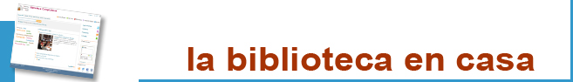

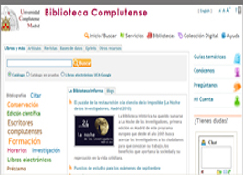 | Desde nuestra web puedes:  - Renovar y reservar libros prestados.  - Acceder a nuestra colección electrónica (más de 50.000 libros, 40.000 títulos de revistas, tesis, bases de datos, dibujos antiguos...)  - Consultar al bibliotecario.  - Usar guías.  - Informarte y participar a través de nuestro blog “Por Arte de Blog”  - Y mucho más...  Para algunos servicios necesitas el carné y el PIN.



Condiciones de préstamo:  Están excluidas de préstamo las obras de referencia (enciclopedias...), revistas, tesis sin publicar, obras anteriores a 1959 y aquellas de gran valor bibliográfico.  Sanciones:  Un día sin préstamo por cada día de retraso en la devolución.  Horario: de 8:30 a 20 h. | Plazos y Número de obras:  - Alumnos: 8 obras 7 días.  - Investigadores y PAS: 12 obras 15 días.  - Profesores: 25 obras 2 meses.  Renovaciones y reservas. Puedes reservar y renovar tus préstamos en el catálogo. Para ello necesitas tu carné y tu PIN.


Desde nuestra web puedes acceder a información sobre la disponibilidad de las bibliografías de tus asignaturas.

La Biblioteca Complutense establece la apertura extraordinaria en exámenes de algunas de sus bibliotecas los sábados, domingos y por las noches.
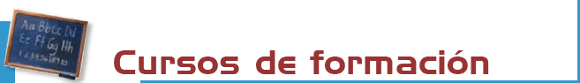

La Biblioteca organiza cursos gratuitos sobre el uso de nuestros recursos electrónicos todas las semanas en turno de mañana y tarde.
Inscripciones y más información en los mostradores de atención al público y en buc_mat@buc.ucm.es

Cursos:
- Introducción a la Biblioteca y al Catálogo Cisne. Recorrido por nuestra página web (martes y jueves a las 12 y a las 16 h.)
- Introducción a las Fuentes de Información en CC. Matemáticas. Impartido en primavera todos los años y dotado con dos créditos de libre designación

En nuestra web encontrarás guías para aprender a usar nuestros recursos.



Contamos con PCs de uso público para acceso a Internet y consulta de nuestras colecciones electrónicas.
Horario: de 9 a 20 h.

CONEXIÓN A RED UCM PARA PORTÁTILES DEL PROPIO USUARIO.



Tienes 2 fotocopiadoras a tu servicio en la Facultad. Te recordamos que su mantenimiento está a cargo de la contrata de la Universidad.


En el servicio de información bibliográfica encontrarás apoyo para la recopilación de bibliografías y localización de documentos.

Suscríbete al servicio de alerta de sumarios y novedades para estar bien informado vía correo electrónico.



Te conseguimos los documentos de otras bibliotecas nacionales e internacionales que no estén en nuestros fondos.



Si deseas editar electrónicamente tus investigaciones te ofrecemos nuestro servicio de edición electrónica.
En colaboración con el Servicio de Publicaciones de la UCM hacemos las gestiones para publicar tus tesis, artículos de revista, pre-prints y libros: gestión del ISBN,... buc-edición@buc.ucm.es



Estamos haciendo un esfuerzo para que nuestras instalaciones se adapten a las necesidades de todas las personas con discapacidad. Correo electrónico:
buc-discapacidad@buc.ucm.es



Solicitudes de compras. Haznos llegar tus sugerencias respecto a aquellas obras que debemos incorporar a nuestro fondo o que deberían contar con más ejemplares.

Reclamaciones o sugerencias. Puedes plantear personalmente cualquier queja o sugerencia, o enviarla a través de nuestro correo electrónico. Nos pondremos en contacto contigo lo antes posible.

